Mariage : Julie Vanier & François Xavier Langevin dit Lacroix
12 novembre 1832, Saint Eustache co. Deux-Montagnes, Qué.

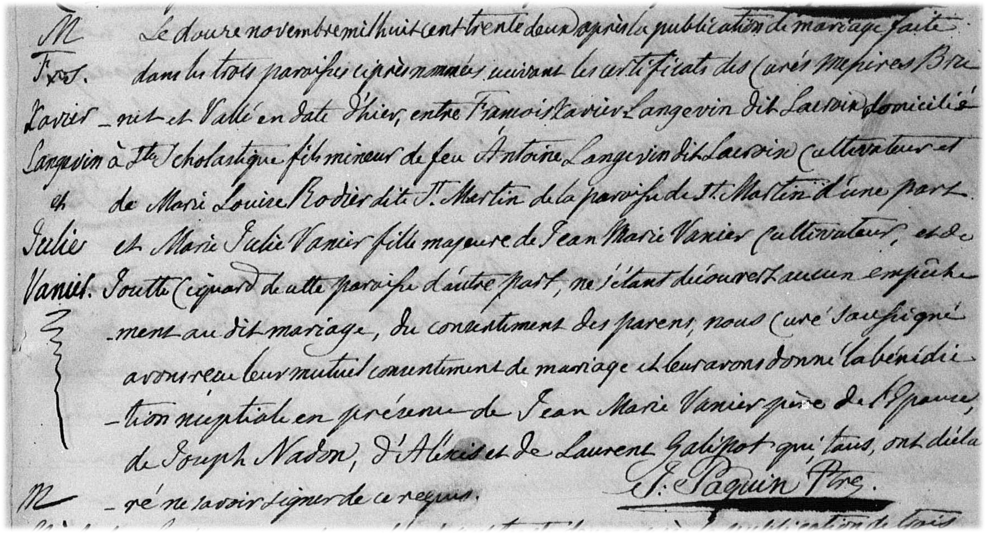

M- Le douze novembre mil huit cent trente deux, après la publication de trois bans de
mariage faite dans les trois paroisses ci-nommées suivant les certificats des curés Messires
Vallé et Brunet en date d’hier entre François Xavier Langevin dit Lacroix domicilié
à Ste Scholastique, fils mineur de feu Antoine Langevin dit Lacroix cultivateur et de
Marie Louise Rodier dite Ste Martin de la paroisse de St Martin d’une part et de
Marie Julie Vanier fille majeure de Jean Marie Vanier cultivateur et de Josette
Ciquard de cette paroisse d’autre part, ne s’étant découvert aucun empêchement au
dit mariage, du consentement des parens, nous curé soussigné avons reçu leur mu-
tuel consentement de mariage et leur avons donné la bénédiction nuptiale en présen-
ce de Jean Marie Vanier père de l’épouse, de Joseph Nadon, d’Alexis et de Laurent
galipot qui tous ont déclaré ne savoir signer de ce requis.

J.Paquin, ptre.

Référence : Family Search.

